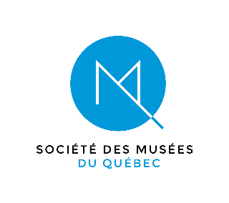
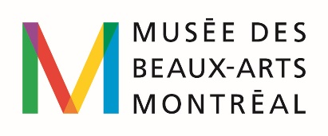

Soumettre un projet
(Date limite : 15 mars 2019, 17 h)

Le premier appel à projets du Laboratoire d’innovation en médiation numérique du Musée des beaux-arts de Montréal est ouvert du 1er février au 15 mars 2019. En soumettant un projet original et innovant, votre musée pourrait obtenir un accompagnement personnalisé par une équipe pluridisciplinaire, des ressources et du temps de résidence au Lab’ pour vous permettre de résoudre un problème ou de développer un nouvel outil de médiation numérique. Voir tous les détails dans le document « Appel à projets ».

Porteur de projet | Inscrire le nom du musée qui propose le projet.
Titre du projet

Mots-clés (5)
Catégorie de projet | Cochez l’une des deux options suivantes.  [ ] Problème à résoudre [ ] Outil à développer
Originalité | Quel problème souhaitez-vous résoudre? Quel nouvel outil souhaitez-vous développer?  (5 lignes)
Pertinence | Quels bénéfices sont attendus pour les visiteurs ou pour l’équipe du musée? (5-10 lignes)
Innovation | Justifier le caractère innovant et original du projet sur le plan des usages, de l’expérience muséale ou de l’approche méthodologique envisagée. (5-10 lignes)
Collaboration | De quelle manière le projet est-il susceptible de susciter des collaborations et le partage d’expertises? (5-10 lignes)
Évaluation | Décrire les mécanismes qui sont prévus pour suivre le déroulement du projet et pour en évaluer les impacts. (5-10 lignes)
Ressources nécessaires | Faire la liste des principales ressources humaines et matérielles que vous croyez nécessaires à la réalisation du projet. (5-10 lignes)
Objectif final | Imaginez la situation idéale que vous souhaitez atteindre à la fin de ce projet. (5-10 lignes)
Responsable du projet | Inscrire le nom de la personne qui sera responsable du projet au sein de votre musée, en donnant son titre et ses coordonnées.
Équipe du projet | Quels autres membres de votre institution seront impliqués dans ce projet? Inscrire les noms et les fonctions de tous les collaborateurs pressentis.

Pour soumettre un projet, transmettre ce formulaire dûment rempli par courriel, d’ici le vendredi 15 mars, 17 h, à l’attention de :
Charlène Bélanger
Responsable des programmes éducatifs – Médiation numérique
Musée des beaux-arts de Montréal
cbelanger@mbamtl.org
514-285-1600 p.279

